**В КРАЇНУ ТЮЛЬПАНІВ І ВІТРЯКІВ ЕКОНОМ (шкільні канікули)**

**26.10.2024**

##### 1 день

###### Краків – місто королів

Зустріч туристів у Львові представником компанії САКУМС біля автобуса (автобус чекатиме на парковці біля залізничного вокзалу, якщо стояти спиною до вокзалу, парковка буде справа, де сквер).   
Орієнтовний час збору туристів - 06:30. Виїзд на кордон - 07:00. Якщо ви добираєтеся до Львова самостійно, необхідно уточнити у менеджера точний час відправлення автобуса.   
Перетин українсько-польського кордону. Переїзд по території Польщі.   
Бажаючих запрошуємо на оглядову пішохідну екскурсію **"Краків - місто королів"**. В Кракові кожен житель знає красиві легенди про засновника міста князя Крака та легенду про страшного дракона Смока. Познайомтесь і Ви ближче з історією магічного міста, занурившись в лабіринти вимощених бруківкою вулиць, де, здається, ще зовсім недавно, проїжджали королі зі своєю свитою, оглядаючи свої величні володіння. Основні пам’ятки архітектури: Вавель, де формувалась історія Польщі, Маріацький костел з двома різними баштами, Барбакан, який служив в’їздом в місто, та Сукенніце, де торгували заморські купці, вони застигли у часі, аби розказати свої історії.   
**Обід/вечеря*.**  
Переїзд в транзитний готель. Поселення. **Ночівля.**

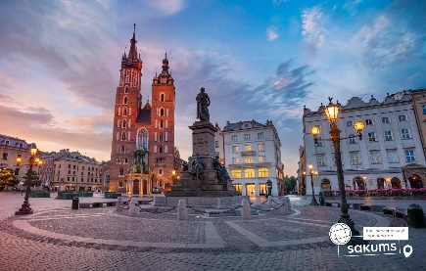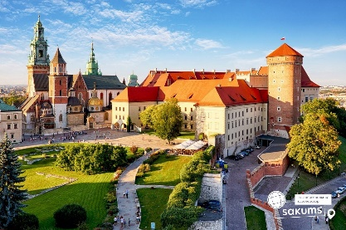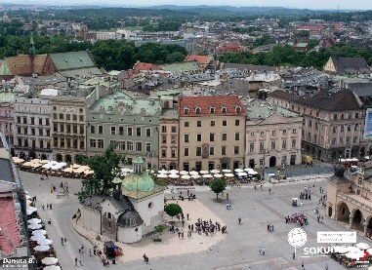

##### 2 день

###### Столиця Саксонії

Сніданок. Виселення з готелю.   
Переїзд в Дрезден.   
Запрошуємо на оглядову екскурсію **«Дрезден - столиця Саксонії»** - стара саксонська столиця була відома на всю Європу своєю чудовою архітектурою і художніми скарбами. Під час екскурсії ви зрозумієте справжню душу старого Дрездена, дізнаєтесь, що приховується за розкішними фасадами Цвінгера, прогуляєтесь на відомому «балконі Європи» - терасі Брюля, насолодитесь звідти видом на Ельбу, побачите, чи змінилася церква Фрауенкірхе з часів Другої світової війни, побачите всю історію королівської династії на старовинному фарфоровому панно. Старе місто розкаже вам безліч таємниць і відкриє справжню колишню велич Саксонського міста.   
**Обід*.** Вільний час.   
Рекомендуємо вам відвідати екскурсії:  
**- «Дрезденська галерея - головне надбання міста»** (15 євро + вхідний квиток 14 євро для дорослих, для дітей до 17 років безкоштовно) - тут зібрані шедеври епохи Відродження: Тиціана, Боттічеллі, Рафаеля, Веронезе, Корреджо, а також можна побачити твори Рубенса, Ван Дейка, Йорданса. Тут представлені роботи німецьких, іспанських і французьких старовинних художників, серед них - Дюрер, Веласкес, Гольбейн, Мурільо, Лоррен та інші. Один з найстаріших європейських музеїв приверне увагу справжніх цінителів мистецтва, адже саме тут можна знайти такі шедеври, як «Сикстинська Мадонна» Рафаеля, «Шоколадниця» Ліотара, «Спляча Венера» і багато інших. Також виставлені роботи представників фламандського бароко, «дунайської школи», нідерландського відродження, французької та іспанської шкіл XVII століття, англійської школи XVIII століття і голландського живопису.  
**- Екскурсію в музей Зелене Склепіння** (15 євро + вхідний квиток 14 євро для дорослих, для дітей до 17 років безкоштовно). Для всіх цінителів коштовностей рекомендуємо неодмінно відвідати музей «Зелене Склепіння». Тут знаходиться найбагатша скарбниця Європи, яка належала у свій час королівській князівській династії Веттинів. Під час прогулянки по музею ми оглянемо унікальні вироби з дорогоцінних і напівкоштовних металів, шедеври, виконані з гірського кришталю, прикраси і предмети інтер'єру, що містять дорогоцінні камені. В ході екскурсії Ви познайомитеся з одним з яскравих експонатів музею - з кавовим сервізом, виконаним з золота, перлів, сапфірів, рубінів, смарагдів і, звичайно ж, алмазів. Але, мабуть, найголовніший шедевр, заради якого тисячі туристів приїжджають на екскурсію в «Зелене Склепіння» - це рідкісний, яблучного кольору діамант вагою в 41 карат, що послужив прикрасою брошки, що належала Августу III. Дрезденський діамант заворожує своєю красою, а також є єдиним у всьому світі великим зразком даного виду діамантів!  
**- Саксонську Швейцарію**(25 євро для дорослих/20 євро  для дітей). Екскурсія відбувається на громадському транспорті за додаткову плату. Це місце, де Ельба прорізає високі гори з пісковика, утворюючи глибокий каньйон, а прямовисні скелі найхимерніших форм нагадують іграшки велетня: кеглі, стовпи і піраміди... Захопленню немає меж... Ця частина Німеччини названа так художниками Адріаном Цінггом і Антоном Граффом за те, що дуже схожа на їх рідні місця в Швейцарії. Ви відвідаєте скелястий парк «Бастай» – справжній лабіринт романтичних ущелин, красою яких можна безкінечно насолоджуватись, проходячи доріжками, містками...  
**- Вечерю в ресторані з дегустацією баварських сосисок** (18 євро), де на вас очікують смачні страви, декілька видів сосисок, та можливість спробувати келих пива (за бажанням, за додаткову плату).  
**Нічний переїзд в Амстердам.**

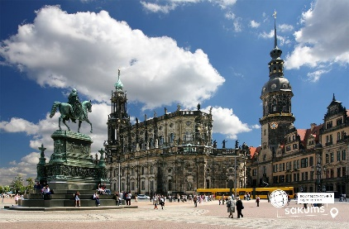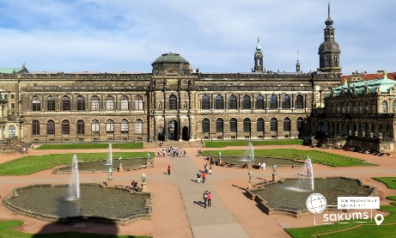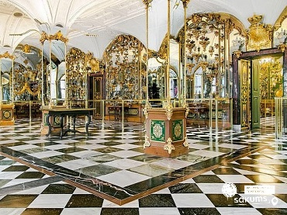

##### 3 день

###### Місто свободи

Прибуття в Нідерланди.   
По дорозі в Амстердам рекомендуємо екскурсію **"Гітгорн - Голландська Венеція"** (25 євро трансфер + кораблик 10 євро/люд). Гітгорн - одне з найбільш затишних та чарівних селищ на північному сході Нідерландів. Замість доріг тут річкові канали, а популярним засобом пересування є човни і електрокатера. Уздовж берегів розташовані вузькі велосипедні доріжки, які оточені травою, квітами і деревами. Недарма Гітгорн називають "Нідерландською Венецією", тому що невеликі затишні будиночки з солом'яними дахами розмістилися прямо біля води. А мости, які сполучають береги каналів, нерідко ведуть прямо в будиночки. Ще однією особливістю селища є козині роги, які можна побачити на дахах та стінах будинків. Вони є нагадуванням про те, на честь чого назвали селище Гітгорн. Цікаве і затишне місце однозначно заслуговує відвідування.  
Приїзд в Амстердам.   
Оглядова екскурсія **"Амстердам - місто свободи"**(20 євро). Щоб закохатись в Амстердам, треба відчути биття його серця та відчути його душу. Під час екскурсії для вас відкриються всі таємниці міста, вас зачарує**площа Дам із Королівським Палацом**, ви зазирнете в дворик Історичного музею, побачите **Бегинаж** (дивовижний оазис тиші і спокою в центрі вируючого міста), послухаєте передзвін Південної церкви, побачите витончену Монетну вежу. Недарма Амстердам називають "Венецією Півночі", адже каналів і різноманітних мостів в місті значно більше, ніж в Венеції. А головною водною магістраллю є **канал Зингель**, де ви помилуєтесь величезним плавучим квітковим ринком.   
Вільний час в Амстердамі.   
Рекомендуємо відвідати:  
**- Науковий центр NEMO** (10 євро + вх. квиток) - це музей, в якому можна все помацати, покрутити, натискати на будь-які кнопки і при цьому дізнатися багато корисних і цікавих речей про все на світі. У такому музеї нікому не буде нудно, це оригінальний, захоплюючий і веселий підхід до серйозних наукових питань і проблем.  
**- Велосипедну прогулянку по найцікавіших місцях Амстердама** (25 євро). Амстердам - місто велосипедів. Під час прогулянки ми робитимемо фотопаузи на красивих локаціях міста. Площа Дам, річка Амстел, Будинок Рембрандта, Музейна площа - далеко не все, що ми об'їздимо. А на завершення нас чекає пікнік біля одного з оглядових майданчиків міста.  
**- Вечірню прогулянку по каналах Амстердаму на кораблику** (20 євро). Під час прогулянки ви побачите будиночки, що "танцюють", пропливете по найколоритніших каналах Амстердама. Уздовж каналів химерно розташувалися старовинні будівлі з фронтонами всіляких форм, будинки багатих купців XVII століття, старовинні адміністративні будівлі, шикарні особняки з гербами їх колишніх власників і алмазна фабрика спадкоємиця ювелірних традицій. Вам розкажуть, як розвивалося і розросталося місто упродовж віків.  
Вільний час. **Обід/вечеря*.** Поселення в готель. **Ночівля.**

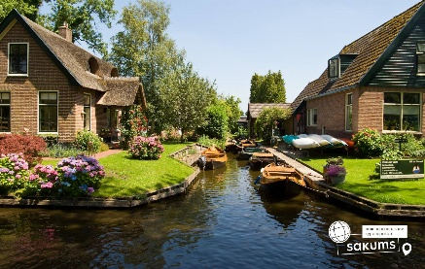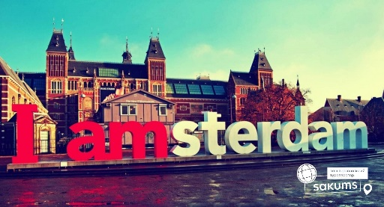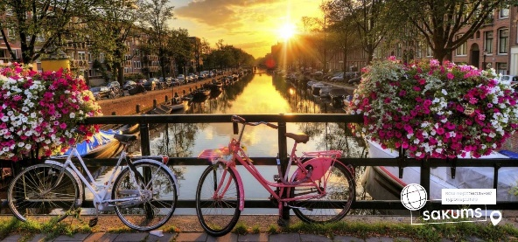

##### 4 день

###### Красоти Голандії

Сніданок.   
Вільний час.   
Пропонуємо відвідати екскурсії:  
**- "Серце Голландії"** (35 євро для дорослих/30 євро для дітей). Місцеві жителі говорять: "Хто не бачив провінції - той не бачив Голландії"! Ви потрапите в музей під відкритим небом - **Заансе Сханс**. П'ять старовинних млинів прикрашають берег річки Заан. Млини в Нідерландах - це життя! Ви дізнаєтесь, як в Нідерландах роблять твердий голландський сир. Звісно, його можна буде скуштувати! Адже в місцевій сироварні виробляють більше 30 видів сирів, серед яких найбільш улюблений голландцями - Гауда. Тут можна також його придбати. В іншому павільйоні майстри покажуть, як виробляли колись дерев'яні черевички - кломпи, в яких голландці ходять дотепер!   
Продовжимо знайомство з Голландією.   
Переїзд в**Волендам** - рибацьке містечко на березі моря, де розмістилися дерев'яні будинки в оточенні човнів, яхт та катерів. В цьому затишному місці хочеться оселитися. Місцеві мешканці живуть й досі в відомих дерев'яних будиночках, які коштують дуже дорого. А в вихідні та святкові дні вони одягають національні костюми. Тут у вас буде можливість насолодитися неймовірними морськими пейзажами та спробувати бутерброд з найсвіжішим малосолоним оселедцем і копченим вугром!  
**- "Красоти Голландії - Делфт і Гаага"**(45 євро для дорослих/40 євро  для дітей). Невелике і затишне місто принців Делфт - відкриє вам величні будівлі і храми уздовж каналів і, звичайно ж, резиденцію герцогів Оранських. Ринкова площа міста - найкрасивіша в країні. Відвідавши середньовічний Делфт, ви поринете в атмосферу XV-XVI століть. А також вас чекає Гаага. Сьогодні Гаага - це місто зі старовинною архітектурою і особливим шармом мощених вуличок, типово голландських, тісно притиснутих один до одного будинків, з тихим розміреним способом життя. З іншого боку - це діловий і політичний центр країни. Тут знаходиться резиденція королівської сім’ї і уряду Нідерландів.  
**- Музей Корпус - єдиний у світі музей людського тіла** (20 євро + вх. квиток 23 євро/особу), *при купівлі екскурсії "Красоти Голландії Делфт і Гаага", вартість факультативної екскурсії в музей Корпус (10 євро + вх. квиток)*. В першу чергу вас вразить будівля музею, яка побудована у вигляді людини, що сидить, висотою 35 метрів. А вже всередині ви знайдете відповіді на багато питань щодо людського тіла. Як скорочуються наші м'язи? Що відбувається, коли ми чхаємо? В музеї ви зрозумієте, як саме працюють наші органи, а також як вони пов'язані один з одним. Використовуючи найсучасніші технології, такі як 5d ефекти, велетенські точні копії і звуки, Corpus створює ілюзію подорожі по реальному тілу. Ви навіть можете почути биття людського серця!  
**- Парк мініатюр "Мадюродам"** (20 євро + вх. квиток 25 євро/особу), *при купівлі екскурсії "Красоти Голландії Делфт і Гаага", вартість факультативної екскурсії в парк Мадюродам (10 євро + вх. квиток).* Мадюродам - це унікальне містечко парк мініатюр, в якому виставлені точні моделі будівель і комплексів нідерландських міст. Експонати тут пропорційно зменшені в 25 разів. Всі типові будівлі і споруди є висотою не вище коліна. Неймовірна мандрівка тісними вуличками, серед нідерландських портів, каналів, млинів, визначних пам'яток і залізниці з аеропортом. Це справжня Голландія в мініатюрі!  
**Обід/вечеря*.** Повернення в готель. **Ночівля.**

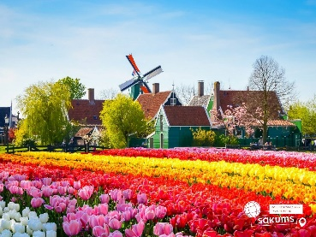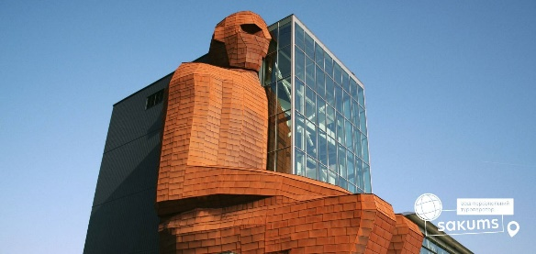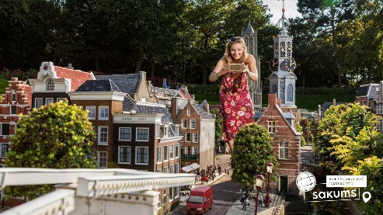

##### 5 день

###### Королівство тюльпанів Кекенгоф

Сніданок. Виселення з готелю.  
Пропонуємо екскурсію в **королівство тюльпанів Кекенгоф.** *Працює в період з 21.03 по 12.05 (20 євро + вх. квиток 22 євро для дорослих/12 євро  для дітей до 16 років). Кекенгоф - це Королівський парк квіткової розкоші, який відомий на весь світ 32 гектарами краси, які щороку дизайнери парку барвисто оформляють під обрану тему. Щорічно навесні в парку можна спостерігати за квітучими нарцисами, тюльпанами, гіацинтами, фрезіями, які переплітаються в композиції та скульптури серед старих розлогих лип. Крім квітів, є багатовікові дерева і ставки, фонтани і водоспади, криті павільйони, в яких можна злитися з природою або відчути себе в Середньовіччі. Навряд чи можна словами передати всю красу, яка відкривається для ваших очей. Недарма Кекенгоф входить в 10-ку найкрасивіших місць Європи.  
Переїзд в транзитний готель. Поселення. **Ночівля.**

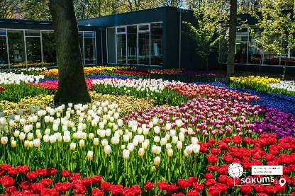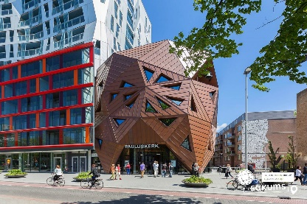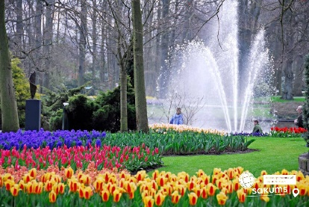

##### 6 день

###### Величний Берлін

**Сніданок.** Виселення з готелю.   
Переїзд у Берлін.  
Рекомендуємо екскурсію **«Імперська велич Берліну»**(20 євро для дорослих/15 євро для дітей)**.** Берлін проявляє себе у всіх сферах, він дбайливо зберігає подарунки століть і з надзвичайним смаком вписує їх в сьогоднішній день. Запрошуємо Вас перегорнути сторінку історії і побачити Берлін таким, який він є зараз: могутній Рейхстаг, Музейний острів, фонтан Нептун та Берлінський палац, і візитна картка Берліну - Бранденбурзькі ворота. Крім того, на вас очікує головна вулиця - Бульвар Унтер ден Лінден, а також Жандарменмаркт - найкрасивіший архітектурний ансамбль Берліну.  
Вільний час. Рекомендуємо відвідати:  
**- Рейхстаг** (20 євро для дорослих/15 євро для дітей) - ЗАМОВЛЕННЯ ТА ОПЛАТА ПРИ БРОНЮВАННІ ТУРУ. Будівля Рейхстагу є одним із символів Берліна, яке можна побачити не тільки зовні, але і всередині. У нас буде можливість дізнатися про його історію та реконструкцію, побачити написи радянських солдатів на стінах, двері в кабінет Ангели Меркель, макет Рейхстагу, Архів німецьких депутатів, посидіти в залі засідань Бундестагу. І, звичайно ж, ви підніметесь і огляньте сам Купол; звідти відкриваються приголомшливі види на місто, а в світлий час доби можна зробити масу чудових фотографій!  
**- Берлінський зоопарк & Акваріум Berlin** (22 євро для дорослих/15 євро  для дітей до 16 років, вх. квитки у вартості) - абсолютний світовий рекордсмен за кількістю тварин та 9000 представників морської фауни, що утримуються в ньому, в тому числі і рідкісних. Його зоологічна колекція налічує 1500 видів і 17000 особин і не знає собі рівних за обсягом. Особливе місце займає акваріум, в якому крім риб демонструються медузи, рептилії і амфібії. Серед мешканців акваріума найпопулярнішими є акули і дракони Комодо. Втім, колекція Берлінського зоопарку занадто велика, щоб її можна було описати словами. Найкращий спосіб познайомиться з нею - побачити її на власні очі.  
**- «Вечірній Берлін»**(20 євро для дорослих/15 євро  для дітей). Як і в багатьох інших великих містах, у вечірньому Берліні є свій шарм, особлива привабливість і таємничість. Увечері в обличчі міста проявляються нові акценти, які неможливо побачити і оцінити в день. Наприклад, тільки ввечері можна побачити ефектне підсвічування Потсдамській площі, що підкреслює унікальність і привабливість її сучасної архітектури, унікальність та старовинність Лейпцигської площі. Меморіал жертвам Голокосту та фрагменти Берлінської стіни відкриються для вас з нового боку.   
**Обід/вечеря*.**  
**Нічний переїзд в Україну.**

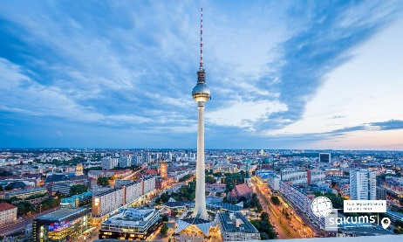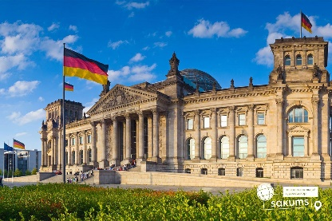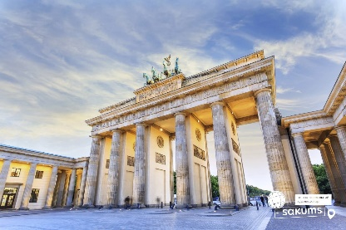

##### 7 день

###### Повернення в Україні

Проходження кордону.   
Прибуття у Львів на залізничний вокзал, орієнтовно в 14:00.

##### **Вартість при бронюванні за 6 тижнів до початку туру – 395 EUR**

##### **Базова вартість - 410 EUR**

##### **Вартість туру для закритих організованих груп 45+5 – 365 євро**

###### Входить у вартість

* Проїзд автобусом по маршруту;
* Медичне страхування для осіб 7-59 років;
* Проживання в готелях рівнем 3*;
* Харчування - сніданки за програмою;
* Оглядові екскурсії: Дрезден, Краків;
* Супровід керівником групи.

###### Не входить у вартість

* Курортний збір (оплачується при бронюванні туру) - 12 євро з особи;
* Медичне страхування для осіб 0-6 та 60-80 років (*уточнюйте у менеджера);
* Додаткових 5 обідо/вечерь - 100 євро (без напоїв). Замовлення та оплата до початку туру;
* Навушники під час екскурсій – 2 євро з особи за екскурсію;
* Проїзд на громадському транспорті;
* Факультативні програми і вхідні квитки;
* Особисті витрати;
* Туристам із Києва Туроператор «САКУМС» може надати послуги щодо придбання залізничних квитків Київ-Львів-Київ - 1900 грн (купе). Квитки можна купити самостійно, обов'язково завчасно уточніть у менеджера номер поїзда. Увага! Вартість квитків може бути змінена Туроператором після придбання, внаслідок підняття тарифів, чи підтвердження УЗ дорожчого поїзда.